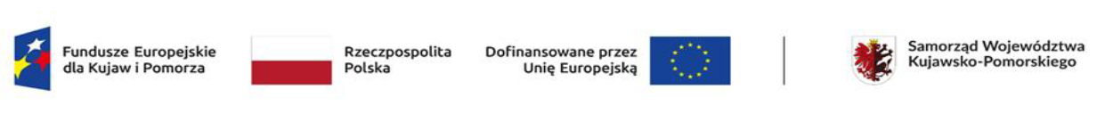

Chodecz, 23.11.2024 r.

In.272.23.2024

INFORMACJA O KWOCIE, JAKĄ ZAMAWIAJĄCY ZAMIERZA PRZEZNACZYĆ NA SFINALIZOWANIE ZAMÓWIENIA

Nazwa zadania: „Zakup i dostawa wyposażenia i pomocy dydaktycznych do Przedszkola Samorządowego w Chodczu" w ramach projektu pn. „Poprawa jakości opieki przedszkolnej na terenie Miasta i Gminy Chodecz" nr FEKP.08.10-IŻ.00-0004/24 realizowanego przez Miasto i Gminę Chodecz w ramach programu Fundusze Europejskie dla Kujaw i Pomorza 2021-2027

Na podstawie art. 222 ust. 4 ustawy z dnia 11 września 2019 r. – Prawo zamówień publicznych (Dz. U. z 2024 r. poz. 1320 ze zm.) Zamawiający informuje, że kwota jaką zamierza przeznaczyć na sfinalizowanie zamówienia wynosi 242 135,91 zł brutto, w tym:
Część 1: 55 000,00 zł brutto
Część 2: 48 209,00 zł brutto
Część 3: 49 999,00 zł brutto
Część 4: 88 927,91 zł brutto

Burmistrz Chodcza
/-/
Jarosław Grabczyński

